**LAPORAN PRAKTIKUM**

**SISTEM OPERASI MODUL 1**



Anggota Kelompok :

Almendo Jekson Darwin Naftali Kambu 5027221073

Arya Sena Ramadhan 5027231062

**Dosen Pengampu Mata Kuliah**

Muchammad Husni

**INSTITUT TEKNOLOGI SEPULUH NOPEMBER SURABAYA**

**2023/2024**

**Soal Shift Modul 1**

**Soal_1**

**# Sandbox.cs**

Cipung dan abe ingin mendirikan sebuah toko bernama “SandBox”, sedangkan kamu adalah manajer penjualan yang ditunjuk oleh Cipung dan Abe untuk melakukan pelaporan penjualan dan strategi penjualan kedepannya yang akan dilakukan.

Setiap tahun Cipung dan Abe akan mengadakan rapat dengan kamu untuk mengetahui laporan dan strategi penjualan dari “SandBox”. Buatlah beberapa kesimpulan dari data penjualan “[Sandbox.csv](https://drive.google.com/file/d/1cC6MYBI3wRwDgqlFQE1OQUN83JAreId0/view?usp=sharing)” untuk diberikan ke cipung dan abe

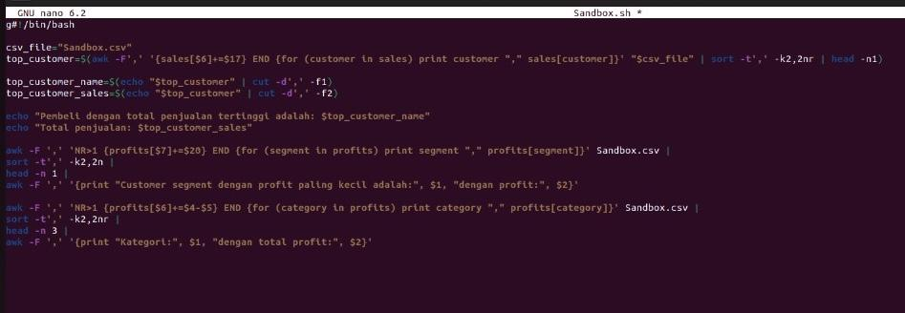

1.Pada progam ini kami diberikan soal untuk membuat progam yang akan mempermudah melakukan pelaporan penjualan dan strategi penjualan kedepannya yang dimana saya membuat progam sandbox.csv.

2.Setelah masuk ke nano sandbox.sh saya memasukan kode ini untuk paragaf pertama dibuat untuk mengambil file csv atau menginput file csv.

3.Lalu pada baris kedua baris kedua untuk mencari top custemer,jadi arti dari $6 ini data konsumer $17 untuk membaca data sales setelah itu csv file ini untuk menginput baris pertama.

4.Kemudian di baris ketiga dan kermpat ini kami gunakan untuk menunjukan printnya.

5.Echo disini kami gunakan memunculkan printf e $7 dan $20 sandbox untuk menginput profil,lalu $6 untuk mencari nama.

Kesimpulan

Jadi kesimpulan dari soal di atas adalah kami harus membantu abe dan cipung untuk membuat progam yang memudahkan melakukan pelaporan penjualan dan strategi penjualan untuk kedepannya.

Soal_2

**# Register.s**

Oppie merupakan seorang peneliti bom atom, ia ingin merekrut banyak peneliti lain untuk mengerjakan proyek bom atom nya, Oppie memiliki racikan bom atom rahasia yang hanya bisa diakses penelitinya yang akan diidentifikasi sebagai user, Oppie juga memiliki admin yang bertugas untuk memanajemen peneliti, bantulah oppie untuk membuat program yang akan memudahkan tugasnya h

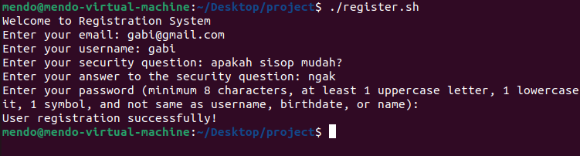

1. Pada program ini kami di berikan soal untuk membuat program yang akan memudahkan tugas seseorang yang meneliti bom, yang di mana saya membuat dua program yaitu login.sh dan register.sh
2. Jadi setiap admin maupun user harus melakukan register terlebih dahulu menggunakan email, username, pertanyaan keamanan dan jawaban, dan password
3. Username yang di buat bebas, namun email bersifat unique. Jadi setiap email yang mengandung kata admin akan di kategorikan menjadi admin
4. Karena resep bom atom ini sangat rahasia Oppie ingin password nya memuat keamanan Tingkat tinggi
   1. Password tersebut harus di encrypt menggunakan base64
   2. Password yang dibuat harus lebih dari 8 karakter
   3. Harus terdapat paling sedikit 1 huruf kapital dan huruf kecil
   4. Harus terdapat paling sedikit 1 angka

#Login.sh

**Tahap Pertama Login**

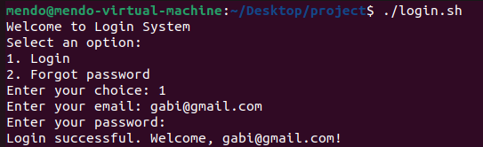

* Pada awal program ini kita di minta untuk membuat program login agar user dapat menggunakanya
* untuk bagian login ini saya menambahkan pada bagian select option dan juga enter you choise agar user atau pengguna dapat memahami dan mengerti pada saat melakukan login di program ini
* Pada tahap selanjutnya si user atau pengguna akan memilih pilihan pertama yaitu login, setelah itu usernya akan di minta memasukan email dan password yang sesuai dengan tahap awal si user itu mendaftar atau register
* Jika sudah login dan password yang dimasukan benar akan mucul pesan Login successful yang artinya login telah berhasil.

**Tahap Kedua Forgot password**

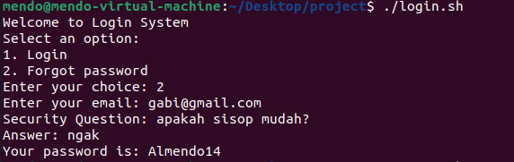

* Pada tahap kedua ini kita di minta untuk memilih opsi ke dua yaitu forgot password.
* Selanjutnya kita di minta memasukan email yang sudah kita pakai pada tahap awal register.
* Kemudian kita di minta memasukan Security Question, yang di mana pertanyaannya adalah “apakah sisop mudah”. Dan pada tahap selanjutnya kita akan di minta untuk menjawab pertanyaan tersebut dengan memasukan pertanyaan “ngak”.
* Selanjutnya pada tahap akhir program, program akan menampilkan password yang sudah kita buat di awal register.

**Tahap Ketiga Add User**

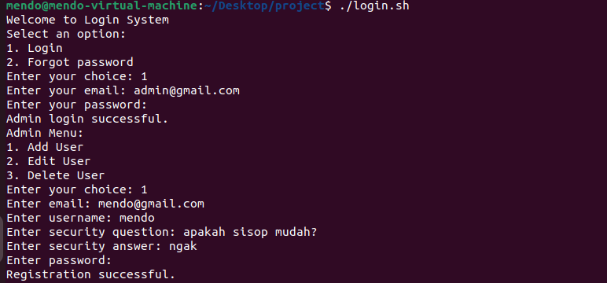

* Pada tahap awal kita akan menjalankan program dengan memilih menu add user atau menambahkan user email atau pengguna baru.
* Selanjutnya kita memasukan user email baru, username, dan juga security question, dan answer.
* Langkah selanjutnya kita di minta untuk memasukan password, dan yang langkah yang terakhir jika password yang kita masukan benar akan mucul pesan registrasion successful.

**Tahap Keempat Edit User**

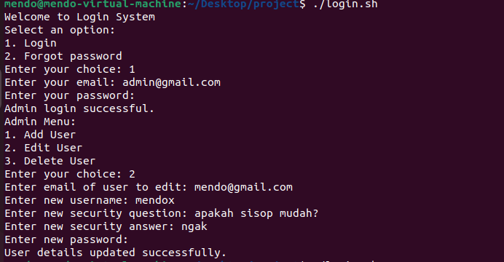

* Pada tahap ketiga ini kita di minta untuk menjalakan program dengan menggunakan menu edit user untuk mengedit username dari email pengguna.
* Selanjutnya kita akan login dengan memilih opsi pada pilihan kedua yaitu edit user, setelah itu tinggal kita memasukan username yang mau di edit atau di ubah usernamenya.
* langkah terakhir sama seperti pada tahap sebelumnya, kita hanya memasukan password, setelah kita memasukan password maka akan muncul pesan user details update successfully, yang artinya username telah berhasil di ubah.

**Tahap Kelima Delete User & Logout**

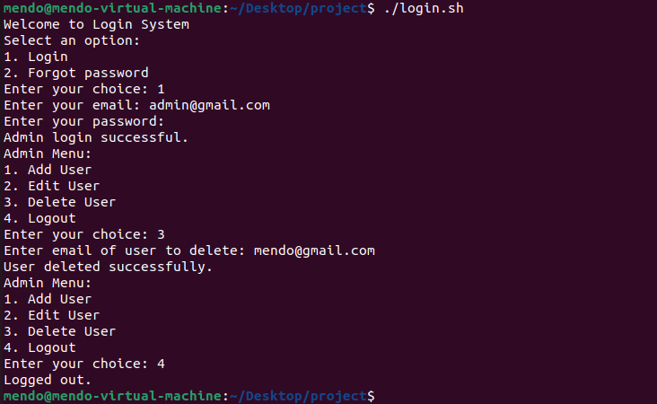

* Pada Tahap kelima ini kita akan menjalankan program dengan memilih pada admin menu yaitu delete user dan logout.
* Langkah pertama kita jalankan perintah dengan memasukan perintah untuk menjalankan menu ke 3 yaitu Delete user, yang di mana apabila menu tersebut di jalankan makan akan menghapus user atau email pengguna.
* setelah perintah di jalankan makan program akan memberikan pesan berupa user deleted successfully, yang artinya user atau pengguna email tersebut berhasil di hapus.
* Langkah kedua atau terakhir kita akan menjalankan perintah pada program diatas dengan memilih menu ke 4 untuk logout atau keluar dari menu program tersebut, setelah menjalankan perintah pada program di atas, maka kita akan menerima pesan dari program tersebut yaitu Logged out atau telah berhasil keluar, dan program login.sh selesai dijalankan.

**Kesimpulan**

Jadi kesimpulan dari soal di atas adalah saya harus membantu Oppie sebagai seorang peneliti bom dengan membuat dua program yaitu login.sh dan register.sh, agar mempermudah Oppie dalam merekrut banyak peneliti untuk mengerjakan proyek bom atom nya.